Точные науки...
С 18 по 23 марта 2013 г в МОУ «СОШ р.п.Красный Октябрь» прошла неделя точных наук, в рамках которой прошли конкурсы, открытые уроки и внеклассные мероприятия.
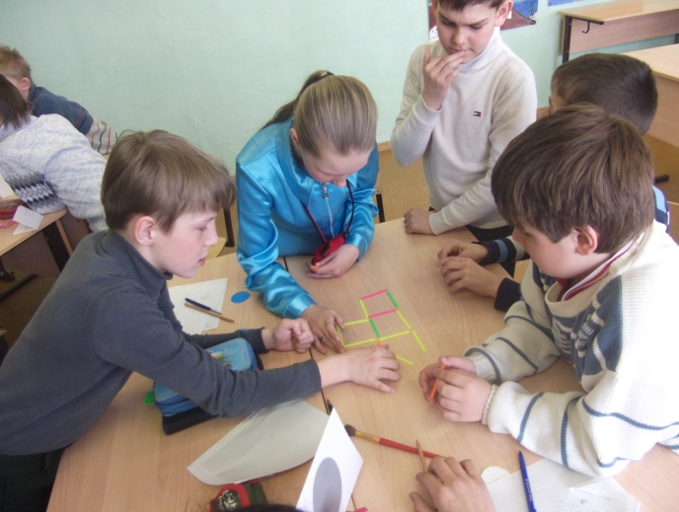
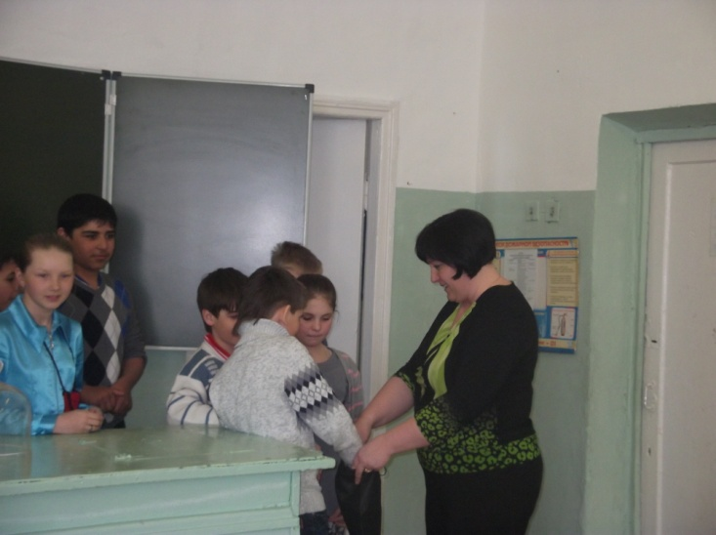
Зубавленко Л.А. в 7 «а» классе провела открытый урок с применением ИКТ по теме «Геометрия. Решение задач». В 8 «б» классе Каргина И.А. на открытом уроке «Соединения проводников» в интересной занимательной форме научила учащихся решать физические задачи. Увлекательно для учащихся 5-х классов прошло внеклассное мероприятие «Математическая шкатулка», организованное учителями математики Щербаковой Т.В. и Каргиной И.А.
20.03.13 г состоялся круглый стол «Школа 21 века», на котором Щербакова Т.В. поделилась активными методами обучения, Каргина И.А. познакомила учителей с «Педагогическими мечтаниями», Зубавленко Л.А. рассказала о новых сервисах Веб.2.0, применяемых на уроках, Дьяконова Л.Т. подеилась опытом создания сайтов.
Завершением недели точных наук стало участие 124 школьников 2-10 классов в международном конкурсе-игре «Кенгуру».
Итоги конкурса кроссвордов, визиток классов, клипов будут подведены сразу после каникул.

